M I N I S T E R U L  MEDIULUI  AL REPUBLICII MOLDOVA | 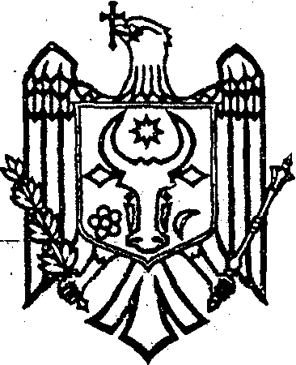 | M И Н И С Т Е Р С Т В О  ОКРУЖАЮЩЕЙ СРЕДЫ  РЕСПУБЛИКИ МОЛДОВА

O R D I N

П Р И К А З

“____” _________________ 2014 Nr. ______
mun. Chişinău

Cu privire la aprobarea Ghidului pentru întocmirea
Studiului de fezabilitate pentru proiectele de apă și apă uzată

În scopul eficientizării planificării și îmbunătățirii infrastructurii de alimentare cu apă și sanitație, în conformitate cu prevederile Hotărîrii Guvernului nr. 199 din 20.03.2014 cu privire la aprobarea Strategiei de alimentare cu apă și sanitație (2014 – 2028), ORDON:

Se aprobă Ghidul pentru întocmirea Studiului de fezabilitate pentru proiectele de apă și apă uzată, conform anexei.

Ministru Valentina ȚAPIȘ

Coordonat | A. Panciuc
Coordonat | R. Leon
Coordonat | S. Tronza
Elaborat | D. Celac

